FICHE DESCRIPTIVES DES POSTES
Le Service de Vie Scolaire

Communication / Esprit d’Equipe / Cohérence / Ponctualité
Bureau  Lieu d’accueil du Service de la Vie Scolaire  1 Responsabilité partagée  - Centralisation  - Diffusion  - Coordination  Bureau (suite 1)  Lieu d’accueil du Service de la Vie Scolaire  1 Responsabilité partagée  - Centralisation  - Diffusion  - Coordination  Bureau (suite 2)  Lieu d’accueil du Service de la Vie Scolaire  1 Responsabilité partagée  - Centralisation  - Diffusion  - Coordination  Bureau (suite 3) | - Le responsable de bureau reçoit les informations et répartit les tâches à réaliser pour les collègues « électrons » selon les heures de la journée, IL DOIT RESTER AU BUREAU SUR LA DEMI-JOURNEE ! Vous pouvez vous faire remplacer pour quelques instants en cas de besoin mais vous devez rester à votre poste pour assurer la liaison du service !  - S’informer auprès du secrétariat (poste 416/417) des prof absents, puis regarder sur pronote l’emploi du temps de ces enseignants (suivre les procédures Copie écran 1 ci-dessous) pour remplir le Cahier de transmission vie sco (Copie écran 2) et faire l’affichage pour les élèves à partir de 8h45 ! PAS AVANT !  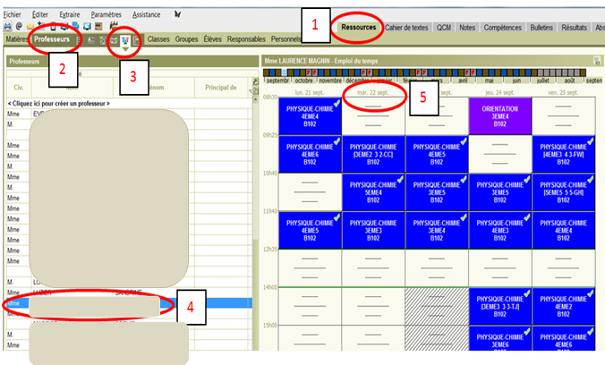Copie écran 1  - Dans l’onglet « Ressources »  - Se postionner sur l’onglet « Professeurs »  - Puis sur le 5ème icône « Emploi du temps »  - Selectionner enfin le nom de l’enseignant  - Se reporter au bon jour (exemple ci-dessus le mardi 22 septembre), ainsi apparaissent les classes à reporter dans le Cahier de Transmission vie scolaire (cf Copie écran 2, étape 3. ) que nous auront à prendre en charge dans la journée.  - Remplir le Cahier de Transmission Vie Scolaire :  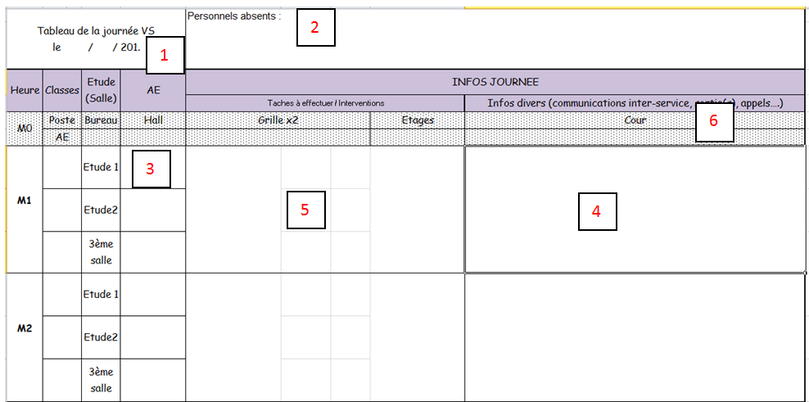 Copie écran 2  - Renseigner la date du jour  - Ecrire les noms des enseignants absents que vous avez récupéré auprès du secrétariat (Marlène : 416)  - Reporter les classes qui avaient cours avec le(s) prof(s) absents et que nous auront donc en permanence. Cela nous permet d’anticiper les permanences et ne pas laisser les élèves attendre 15 minutes que l’on se  renseigne ! Ils doivent être pris en charge immédiatement !  - Noter les informations diverses de la journée  - Noter les tâches à accomplir par le service HEURE PAR HEURE (distributions, interventions,…)  - Ouvrir Google Agenda et reporter sur le cahier les info importantes dès lors qu’elles impactent le service  - Veiller à tenir à jour le cahier de Transmission pour anticiper les taches de la journée (observation de terrain, sorties scolaire A FORTIORI SI VOUS DEVEZ L’ACCOMPAGNER, info inter/intra-services, taches à réaliser dans la journée ou dans la semaine, retenues du jour à agrafer, … ) (cf Copie écran 2)  - Accueillir et renseigner les élèves  - Renvoyer rapidement les élèves accompagnateurs munis du billet de retour en classe lié au billet d’exclusion portant le cachet de la vie scolaire pour éviter les mensonges donnés aux professeurs.  - Ne pas autoriser l’entrée plus de 3 ou 4 élèves dans le bureau  - Saisir les absences dans Pronote (justificatifs d’absence) et ALERTER IMMEDIATEMENT Les CPE DES ABSENCES DES ELEVES « SENSIBLES » par « papillon » (cf démarche copie écran 3, étape 10)  - Prévenir les responsables légaux des élèves absents par téléphone dès 9h30. Renseigner vos actions sur Pronote selon les explications suivantes:  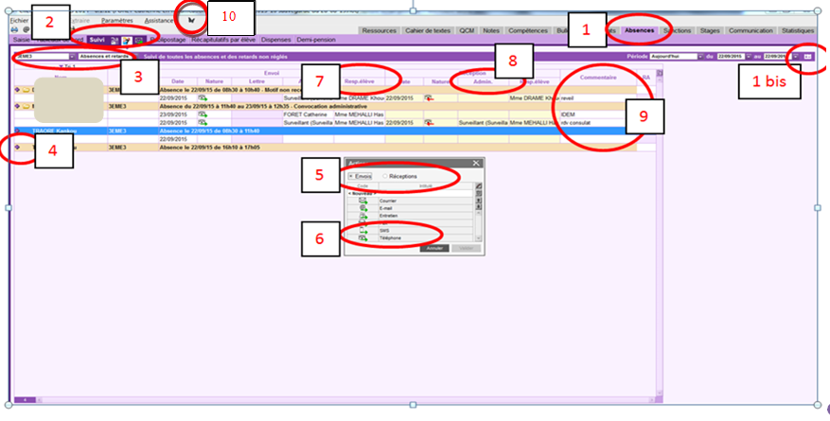Copie écran 3  - Dans l’onglet « Absences » (violet)  - Se postionner dans l’onglet « Suivi », et le deuxième icône « Suivi des absences et retards non réglés »  - Séléctioner une classe après l’autre et choisir « Absences au cours » (à la place de « absences et retards »)  - Cliquer sur le « + » pour que la boite de dialogue (avec le cadre gris) s’ouvre  - Selectionner soit « Envois » -si vous emettez un appel- ou « Récéptions » -si la famille téléphone-  - Cocher « téléphone » et « valider »  - Double cliquer sur « Resp. élève » et choisir l’interlocuteur au téléphone (Monsieur ou Madame,...)  - Faite de même sur « Admin » pour séléctionner « Surveillant »  - Dans « Commentaire », préciser si vous avez laisser un « message répondeur », si il s’agit d’un problème de voiture,… pour savoir si les excuses sont récurentes  - Envoyer un « papillon » (messagerie intra via pronote) au cpe référent pour signaler les élèves trop absents, ou absents plusieurs jours d’affilée ou pour « raisons familiales », ou si l’élève vous donne un motif d’absence important (décès, déménagement,pb familial,… )  1 Bis En double cliquant vous avez accès rapidement aux coordonnées des responsables légaux  ∆ Saisir également le motif dans l’onglet « Saisi » si vous avez le motif de l’absence donné par le parent par téléphone !  ∆ La Régulation Administrative « RA » n’est à cocher QU’AU RETOUR DU BILLET VERT ! sur lequel vous apposez vos  initiales lorsque vous avez saisi le billet !  - Classer la saisie au fur et à mesure !!  - La personne responsable du bureau est en charge de la tenue de ce lieu de travail et veille à la mise à disposition des outils de Vie Scolaire (tri des papiers, photocopies des originaux, lien avec les différents services,…)  - En cas d’élève exclu, Prévenir le CPE en charge de l’élève (appel ou sms) pour savoir si elle est disponible pour recevoir l’élève ; si non l’envoyer en permanence et détacher le bas du billet d’exclusion pour renvoyer l’élève en cours avec le visa de la vie scolaire !  - Imprimer en S2 le récapitulatif des retenues pour faciliter les sorties de l’après-midi  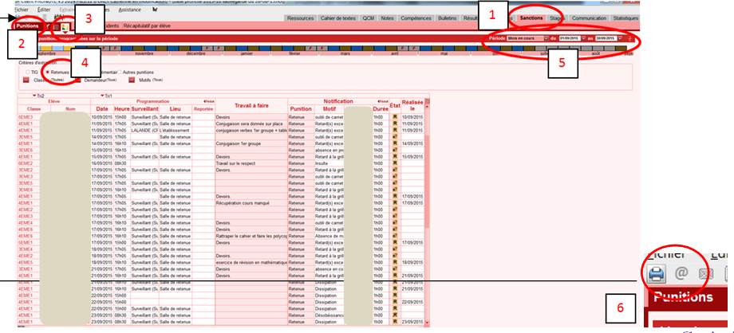  Copie écran 4  - Dans l’onglet « Sanction »  - Puis l’onglet « Punition »  - Et le troisième icône « TIG et retenues programmés »  - Décocher toutes les punitions pour ne garder que les « Retenues »  - Selectionner la « Période » : « « Aujourd’hui » (à la place de « Mois en cours »)  - Cliquer pour « Imprimer » les élèves en retenues du jour  Rappel : vérifier la signature des billets d’absences (billet vert) avant de les détacher !  : aucun élève n’est autorisé à stationner pour attendre ses camarades), il doit se rendre en cours au plus vite !!!!  NB : Lorsque vous n’êtes pas à un poste fixe vous devez aider au bureau : les responsabilités & taches sont partagées !  Notre bon fonctionnement dépend de notre coordination et notre coopération !  : En tant qu’adulte responsable, nous devons être exemplaires, nos téléphones sont en silencieux dans le bureau et leur  utilisation reste strictement professionnelle lors de vos postes. La communication par sms est tolérée
Grille  Instant clé de la journée,  1er ou dernier contact avec les élèves  - Bonne humeur pour bien commencer la journée (sourire, « Bonjour » matinal…)  - Appréciation des tensions parmi les élèves | - La grille est un poste majeur ! VIGILANCE des abords de l’établissement et ACCUEIL (exemplarité, …)  - Toujours être 5 minutes avant à la grille pour que les élèves ne soient pas en retard  - Respecter les horaires d’ouvertures et de fermetures de grille (matin : ouverture à 8h20 et fermeture à la 2ème sonnerie)  - Prévenir les intrusions : demander les carnets des élèves et demander à chaque extérieur la raison de sa venue et leur indiquer la loge  - Refuser toutes entrées sans autorisation en dehors des heures d’ouvertures  - Etre vigilant aux tensions et à la circulation des élèves aux entrées et sorties  - Rester attentif à la tenue des élèves (vêtements décents, sac pour l’école, sucettes,...). Prévenir la CPE référente en cas de tenue inadaptée  NB : Rester vigilent pour ne pas laisser sortir des élèves punis → se renseigner avant d’aller à la grille des élèves à ne pas laisser sortir ! (cf récapitulatifs des retenues Copie écran 4)
Cour  Moment de détente après une attention soutenue en cours  - SECURITE  - Surveillance active  - Vigilance : risques de  bousculades ou d’intimidation | - Assurer une SURVEILLANCE ACTIVE c’est CIRCULER dans toute la cour, les préaux pour veiller au respect de tous, signaler au CPE toute marginalisation, comportements changeants ou suspect, … et ouvrir les toilettes extérieurs  - Veiller à la sécurité des élèves par le respect des règles, des personnes et des biens dont vous avez la responsabilité  - Participer à l’apprentissage du « Vivre ensemble » : rappel des règles, médiation, …  - Communiquer dans le Service : diffuser l’information pour une meilleure vigilance et cohérence  - Vous devez rester dans la cour jusqu’au dernier élève pris en charge par les prof d’EPS ou vos collègues pour la permanence  - Chacun veille dans chaque cour à interdire l’accès aux bâtiments pendant les récréations  ∆ Attention : la priorité reste la sécurité et la surveillance des élèves dans la cour !  ∆ Accompagner les élèves vers les étages pour qu’ils se rendent en cours, dans le calme, dès la première sonnerie
Électrons  (couloirs)  Climat serein nécessaire  - Respect du RI  - Apprentissage du « Vivre -ensemble » | - Les « électrons » sont responsables de la surveillance des couloirs et des éventuels interventions classes (distributions, communications,…), ils doivent tourner dans TOUS LES BATIMENTS ! (SEGPGA-BAT F / AB = étages 1,2,3 + escaliers du fond) ! Une ronde complète est OBLIGATOIRE à chaque début d’heure de cours !  - Veiller à ce que les élèves dans les couloirs ne dérangent pas les cours, lorsqu’ils ne sont pas pris en charge par leur professeur, et rester avec eux jusqu’à l’arrivée du professeur ! Vous pouvez envoyer le délégué s’informer au bureau de Vie scolaire de l’éventuelle absence du professeur  - En cas d’absence du professeur, accompagner les élèves dans la cour et avertir le « Responsable du bureau » (appel ou élève de confiance) pour la prise en charge de la classe en salle d’étude (par la personne responsable de l’étude 1 ou 2).  - Circuler à chaque intercours dans les couloirs pour accompagner les élèves en cours !  - Veiller au respect du règlement intérieur (les portables et les écouteurs sont rangés dès la 1ère sonnerie)  - Maintenir le silence nécessaire au bon déroulement des cours  - Lorsqu’un élève se plaint de maux ou de fièvre, encourager le à retourner en cours si son état le permet et  à revenir seulement si cela persiste → trop d’élèves attendent l’infirmière sans raison valable !  Remarque: Il faut faire preuve de vigilance! Notre présence sur le terrain est essentielle pour prévenir les tensions lors de forte affluence d’élèves et les retards abusifs.
Réfectoire  Lieu de restauration  Moment de détente après une longue matinée pour les élèves  - Respect de chacun  - Respect des lieux | - Circuler régulièrement dans le self  - Interdire aux élèves de se lever à plusieurs pour aller chercher de l’eau et une fois assis ils ne changent plus de place  - Observer (sans en avoir l’air) les élèves qui ne mangent que très peu et les signaler  - Aucune nourriture (ou boisson) extérieure n’est autorisée  - interdire la sortie du réfectoire avec de la nourriture ! ils doivent finir leur dessert et leur pain sur place !  - Etre attentif au rangement des plateaux et à leur départ, de l’état de leurs places. Faire ramasser les saletés laissées  derrière eux !  - Faire appliquer le règlement intérieur (casquette, les écouteurs sont interdits, la consultation du portable est tolérée…)  - Rester attentif aux vols sur les plateaux pour prévenir les tensions  - n’hésitez pas à faire ranger les chaises et ramasser les verres, morceaux de pains oubliés,… pour laisser aux suivants un  réfectoire propre comme eux-même l’ont trouvé !  - Faire sortir les élèves à la fin de leur repas  Remarque : si un élève est réticent, montrer l’exemple, aucune tâche donnée n’est dégradante et tout le monde participe  au respect des lieux !
Rang  (Appel extérieur)  - Vigilance : risques de bousculades ou de tensions | - Se présenter 5 minutes avant pour gérer l’arrivée des premiers élèves à la Demi-Pension pour prévenir l’affluence  des adolescents AFFAMES !  - Respecter l’ordre de passage pour les élèves prioritaires qui n’ont que très peu de temps pour déjeuner  - Faire passer les élèves dans le calme  - Rester vigilent aux tricheurs qui passent devant les autres, sources de conflits  - Une fois le passage des élèves terminé faire un dernier appel pour la fin de service pour savoir si tous les élèves ont déjeuné
Repas et pause  Moment de détente enfin pour vous ! | - Respecter le temps de repas de 30 minutes selon la plage horaire spécifique de votre emploi du temps  - Respecter des temps de pause de 5 minutes en dehors des moments de rush (plusieurs élèves devant le bureau, moment  de l’appel, distributions urgentes,….) et demander avant de vous absenter si il n’y a pas d’urgence à votre collègue « Responsable du bureau » pour une meilleure communication  - Ne pas partir à plusieurs si personne ne fait le relais avec la personne du bureau  - NB : Les pauses se font en dehors des plages horaires à poste spécifique et en dehors des mouvements d’élèves  Rappel : ne pas fumer pendant vos postages (perm, DP, grille …) et laisser le service en défaut ! Notamment pendant la demi-pension, Les moments plus calmes dans la journée sont assez nombreux pour permettre ces pauses.
Permanence  Un lieu de travail et d’entre-aide  VS  Heures de retenue  Un responsable du traitement des retenues non effectuées  - Vérifier que chaque élève ait fait sa retenue  - Demander auprès du demandeur du travail pour l’élève qu’il a puni  Permanence (suite)  Un lieu de travail et d’entre-aide  VS  Heures de retenue | - Prendre en charge les permanences à 2 AE (ou le renfort du 2ème AP) par salle !  - L’entrée en permanence est primordiale ! Vous devez vous reporter au Cahier de transmission pour connaître les heures de permanence de la journée et prendre en charge les élèves dès la sonnerie ! Il en va de votre responsabilité !  En effet, il faut veiller à placez les élèves dans les meilleures conditions de travail et d’écoute des consignes dès leur prise en charge dans la cour A LA 1ère SONNERIE !  - Dans la cour, l’un fait ranger les élèves par classe, pendant que le second place les élèves dans la salle  - Expliciter les attentes afin de prévenir les débordements ou éviter les incompréhensions ! Pour ce faire se référer aux « 10 règles d’or » affichées en salle d’études  - Pendant ce temps, le 2nd ramasse les carnets de liaison  - Soyez cohérent dans l’Equipe ! Nous devons tous appliquer ces mêmes règles de conduites en permanence pour donner un cadre structurant et transmettre de bonnes habitudes de travail ! CAD Faire respecter le règlement !  - Faire poser les sacs au sol  - Maintenir un climat propice au travail (chuchotements). Chaque élève doit être mis en activité : devoirs, dessins au calme ou lecture imposée (inviter l’élève qui n’a rien à faire à prendre un livre dans la bibliothèque)  - Dans un second temps, PROCEDER A L’APPEL des classes dans le Classeur d’appel de permanence et inscrire les élèves qui se présentent en permanence individuellement dans le cahier d’appel de permanence.  L’APPEL DOIT ETRE EGALEMENT EFFECTUE PENDANT « MARDI S1 » ET LES ABSENTS TRANSMIS AU BUREAU VS qui se chargera de traiter les absences et de ranger les fiches d’appel dans le classeur prévu à cet effet.  ∆ EN CAS D’ABSENCE D’UN ELEVE, IL EST IMPERATIF DE PREVENIR LE BUREAU POUR CHERCHER OU EST L’ELEVE (Infirmerie, ULIS, UPE2A, DIRECTION, CPE, CDI,…) ET SI IL RESTE INTROUVABLE PREVENEZ IMMEDIATEMENT LA FAMILLE PAR TELEPHONE ET LE CPE par « papillon »  - Prévenir le CPE en charge de l’élève EN CAS D’EXCLUSION DE COURS (envoi d’une « papillon » au CPE référent)  - Ne pas autoriser de tables avec des chaises supplémentaires !  - Se montrer disponible et PRESENT dans la salle → tourner dans la classe, ne pas rester l’heure au bureau  - Ne pas laisser sortir un élève seul (sauf en cas d’urgence !!) AUCUNE SORTIE POUR ALLER AUX TOILETTES N’EST AUTORISEE  - Faire le tour de la salle pour ne pas laisser derrière vous une classe sale et donc peu accueillante  - Vérifier de bien fermer les fenêtres et faire monter les chaises sur les tables en fin de journée  - Donner du travail à l’élève puni et non ses devoirs maisons → regarder dans les pochettes du classeur pour savoir si un  devoir lui est destiné, si ce n’est pas le cas, lui donner un exercice dans un de ses livres  - Le responsable de l’heure reporte sur Pronote directement par « un tild » si l’élève est présent en retenue et note des observations si nécessaire (cf Copie écran 5)  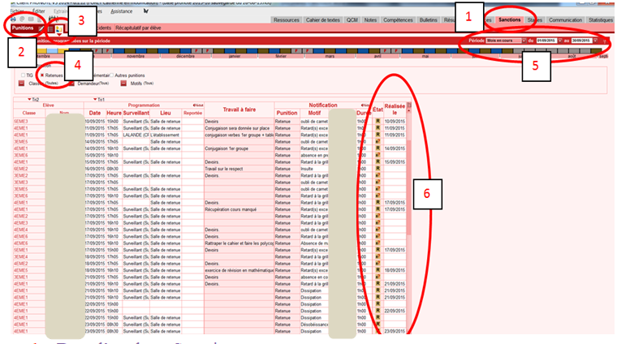Copie écran 5  - Dans l’onglet « Sanction »  - Puis l’onglet « Punition »  - Et le troisième icône « TIG et retenues programmés »  - Décocher toutes les punitions pour ne garder que les « Retenues »  - Selectionner la « Période » : « « Aujourd’hui » (à la place de « Mois en cours »)  - DOUBLE CLIQUER SUR VALIDER A LA DATE DU JOUR LES RETENUES REALISEES !  - Prévenir le Résponsable du Bureau pour qu’il contacte les familles des élèves absents à leurs retenues. Par téléphone, le Responsable de bureau reporte et/ou double la retenue et informe de la nouvelle date. Ensuite, ce dernier prévient le CPE référent des reteneues non faites et des décisions proposées!  ∆ Attention : Communiquer avec les collègues pour ne pas laisser sortir les élèves punis, ce qui double le travail de tous !
Les Assistants pédagogiques | - L’accompagnement Educatif : cf. protocole relatif à l’accompagnement éducatif en annexe  - Assurer la continuité pédagogique pour les élèves absents :  - Chaque matin vérifier la liste des élèves absents, lorsqu’ils sont absents plus de 3 jours consécutifs, vous devez récupérer les leçons et les devoirs (soit auprès des camarades de classe, soit auprès des professeurs).  - Il est nécessaire de contacter les familles et les inviter à venir récupérer les cours.  - Lorsque vous n’êtes pas en charge d’élèves : Assurer un soutien en salle d’étude aux côtés des collègues AED, afin de permettre une mise au travail effectif de la permanence (respect des règles d’or, …)  - Prendre en charge les exclusions de cours, en salle C101/102 :  - Faire remplir à l’élève le questionnaire d’exclusion et le retravailler avec lui.  - Une fois ce travail effectué, mettre l’élève sur le travail donné par le professeur.  - Déposer le questionnaire dans le casier du CPE référent avec nom de l’élève, date et heure  - Prendre en charge les élèves en exclusion temporaire de classe (inclusion) :  - Dès le début de la semaine regarder le nombre d’élèves exclus ainsi que les motifs de leur exclusion  - Préparer un travail éducatif et pédagogique qui aboutit à une réalisation écrite pour chaque élève exclu, en fonction du motif de sanction pour l’amener à réfléchir sur son comportement et améliorer sa conduite  - Projet SAS : (en cours d’élaboration)  - Assurer la continuité pédagogique, implique de récupérer les cours de la journée auprès des enseignants pour que l’élève, dont vous avez la charge, puisse poursuivre ses apprentissages lorsque son emploi du temps est aménagé de manière temporaire  - Chaque matin vérifier auprès des CPE le nom des élèves concernés  - Déposer chaque soir le travail de l’élève dans le casier de ses professeurs avec le nom de l’élève et la date  - Pointer avec l’élève sa fiche d’objectifs et faire le bilan avec lui (auto-évaluation) et le transmettre dans la bannette du CPE référent, en fin de journée
Responsable classe  Interlocuteur privilégié concernant le suivi particulier d’une classe  - 3à 6 classes en responsabilité  Suivi particulier des élèves avec l’Equipe pédagogique (notamment le PP) | - Etre identifié par les élèves des classes que vous avez en responsabilité comme tel  - Travailler en étroite collaboration avec les CPE référentes  - Veiller à la régularisation des absences et des retards des élèves chaque semaine → Possibilité d’éditer sur Pronote un  relevé de la semaine  - Faire un bilan hebdomadaire avec la CPE des élèves qui présentent une situation particulière ou développent un  comportement absentéiste  - Vérifier les carnets de correspondance régulièrement lorsque les élèves se présentent en vie scolaire ou en permanence  - Communiquer entre vous les soucis rencontrés avec les élèves sous la responsabilité d’autres collègues et COMMUNIQUER  VOTRE INTERVENTION AU CPE !
Rappel :
- En cas d’absence vous devez téléphoner au collège pour prévenir de votre absence dès l’ouverture de l’établissement et non à vos collègues !
- Lorsqu’un collègue est absent, prévenir dès le matin le CPE responsable de la journée et combler les manques selon les postes prioritaires (self, grilles, permanences,…)

